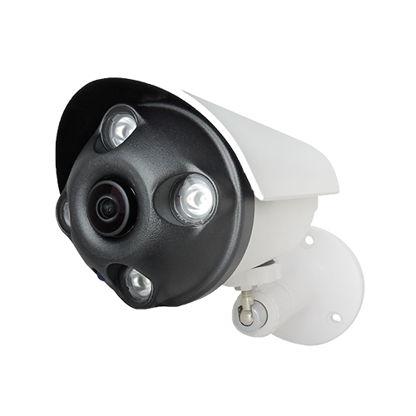
◆
◆
◆
◆
◆
◆
◆
◆
◆
◆

1/2.7" 2MP AHD CMOS
全景鏡頭 ，使影像更為寬廣無死角
鏡頭突出設計，防止夜間紅外線繞射干擾
內建四顆高效能 IR LED
型號: UOI-S40
AHD 1080P室外全景
魚眼補正紅外線攝影機
型號 | UOI-S40
攝影元件 | 1/2.7 " AR0237 2MP CMOS
最低感光度 | 0 Lux/F2.0 (紅外線 開)
鏡頭類型 | 內建三百萬畫素等級 1.8mm 全景專用鏡頭
鏡頭角度 | 垂直 水平 165~180 度
影像輸出 | AHD/TVI/CVI/960H 標準協定
解析度 | 1920(H) x 1080(V) @25/30fps
IR CUT | 全景專用 紅外線 CUT
信噪比(S/N) | 48db
日夜模式 | ICR自動切換
紅外燈感應埠 | 支援 ICR驅動
電子快門 | 手動/自動（區間可調，1,1/60~1/50000 秒）
OSD/UTC 功能 | 支援
自動增益/背光補償 | 全自動
自動白平衡 | 具多色溫自動平衡
IR LED 燈數 | 高功率紅外線LED元件X 4
電源 | DC 12V
操作溫度 | -10∘C ~ 50∘C
尺寸 | 140(L)x67(W)x75(H) mm
重量 | 400g
防水係數 | IP68

※型錄規格若與實機不符，以實機為準。
※本公司保留修改此規格之權利，修改後不另行通知，實際內容請隨時來電洽詢。

